JOBSHEET 3 – PERCABANGAN, PERULANGAN, DAN OPERASI DIT LANJUTAN PADA DART
MATA KULIAH PEMROGRAMAN MOBILE
Dosen Pengampu : Ade Ismail, S.Kom., M.Ti



Nama | : | Sukma Ananda Putri
NIM | : | 244107060003
Kelas | : | SIB – 2F

PROGRAM STUDI SISTEM INFORMASI BISNIS
JURUSAN TEKNOLOGI INFORMASI
POLITEKNIK NEGERI MALANG
2026

Tugas Mandiri
- Buat program Dart sederhana yang menggunakan kombinasi percabangan dan perulangan untuk menyelesaikan masalah. Contoh: program untuk menghitung faktorial, cek bilangan prima, atau game tebak angka. Buat repository GitHub untuk prima, atau game tebak angka.
- Buat repository GitHub untuk program tersebut dengan minimal 3 branch dan 5 commit yang menunjukkan perkembangan fitur.
Jawaban :
Program untuk Menghitung Faktorial
Kode Program
import 'dart:io';

void main() {
print('--- Program Hitung Faktorial ---');
stdout.write('Masukkan angka bulat positif: ');

// Mengambil input dan konversi ke integer
String? input = stdin.readLineSync();
int? angka = int.tryParse(input ?? '');

// 1. Percabangan untuk validasi input
if (angka == null) {
print('Input tidak valid. Harap masukkan angka.');
} else if (angka < 0) {
print('Faktorial tidak terdefinisi untuk angka negatif.');
} else if (angka == 0) {
print('Faktorial dari 0 adalah 1.');
} else {
double hasil = 1; // Menggunakan double untuk menampung angka besar

// 2. Perulangan untuk menghitung faktorial
// n! = n * (n-1) * (n-2) * ... * 1
for (int i = 1; i <= angka; i++) {
hasil *= i;
}

print('Hasil faktorial dari $angka ($angka!) adalah: $hasil');
}
}

Hasil Output
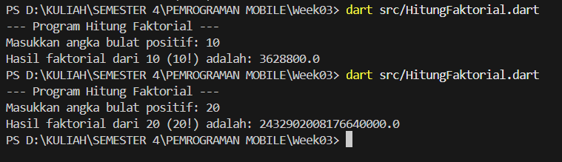
Program untuk Cek Bilangan Prima
Kode Program
import 'dart:io';

void main() {
print('--- Program Cek Bilangan Prima ---');
stdout.write('Masukkan angka: ');

// Mengambil input dari user
int? angka = int.tryParse(stdin.readLineSync()!);

if (angka == null || angka <= 1) {
print('$angka bukan bilangan prima.');
} else {
bool isPrima = true;

// Perulangan untuk mengecek pembagi
for (int i = 2; i <= angka ~/ 2; i++) {
// Percabangan untuk cek sisa bagi
if (angka % i == 0) {
isPrima = false;
break;
}
}

if (isPrima) {
print('Angka $angka adalah bilangan prima!');
} else {
print('Angka $angka bukan bilangan prima.');
}
}
}

Hasil Output
